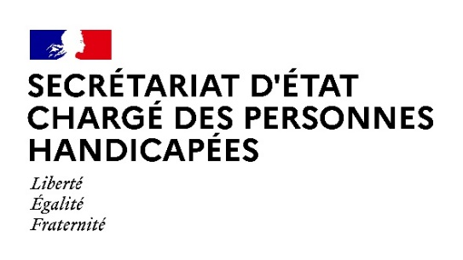

Paris, le 8 janvier 2021

COMMUNIQUE DE PRESSE

COVID–19
Renforcement des équipes soignantes des établissements médico-sociaux pour personnes handicapées

Dans le contexte de reprise épidémique de la Covid-19, les établissements médico-sociaux d’hébergement pour personnes handicapées (ESMS-PH) peuvent être confrontés à une plus forte activité.
Afin de renforcer les équipes soignantes, un dispositif dérogatoire de rémunération au forfait pour les médecins et infirmiers libéraux a été ouvert. Il permet à titre exceptionnel la mise en place par les Agences Régionales de Santé (ARS) d’une valorisation financière au forfait pour les interventions des médecins et infirmiers libéraux ou salariés des centres de soins infirmiers ou des centres de santé qui viennent prêter main forte au personnel des ESMS-PH tels que les maisons d’accueil spécialisées (MAS), foyers d’accueil médicalisé (FAM) et instituts médico-éducatifs (IME) avec hébergement, dans le cadre d’une mission exceptionnelle d’intérêt général.
Selon Sophie CLUZEL, « cette mesure dérogatoire est indispensable pour renforcer les équipes soignantes fortement mobilisées dans le cadre de la crise, des consultations pré-vaccinales et de la vaccination elle-même. La mobilisation du gouvernement est pleine et entière pour soutenir les professionnels dont je salue l’engagement exemplaire depuis le début de la crise sanitaire. »
Ce forfait est versé par la caisse primaire de rattachement du professionnel libéral, du centre de soins infirmiers ou du centre de santé pendant la durée d’état d’urgence sanitaire démarré le 17 octobre 2020. Pour cela, un contrat doit être conclu entre la MAS, le FAM ou l’IME et le professionnel de santé libéral, le centre des soins infirmiers ou le centre de santé. Le forfait, non cumulable avec la facturation à l’acte, s’élève à la demi-journée à 420 euros pour les médecins et 220 euros pour les infirmiers.

Contact presse Secrétariat d’Etat chargé des Personnes handicapées
seph.communication@pm.gouv.fr

